В целях повышения качества образования, расширения границ профессионального общения педагогических работников образовательных учреждений Ассоциацией педагогов Республики Дагестан проводятся республиканские слёты учителей – предметников.
Так, согласно графику 15 ноября 2018 года Министерство образования и науки РД провело первый слет учителей – филологов в городе Дербенте в Гимназии Культуры мира по теме:
«Инновационная деятельность учителя- залог качественного
филологического образования».
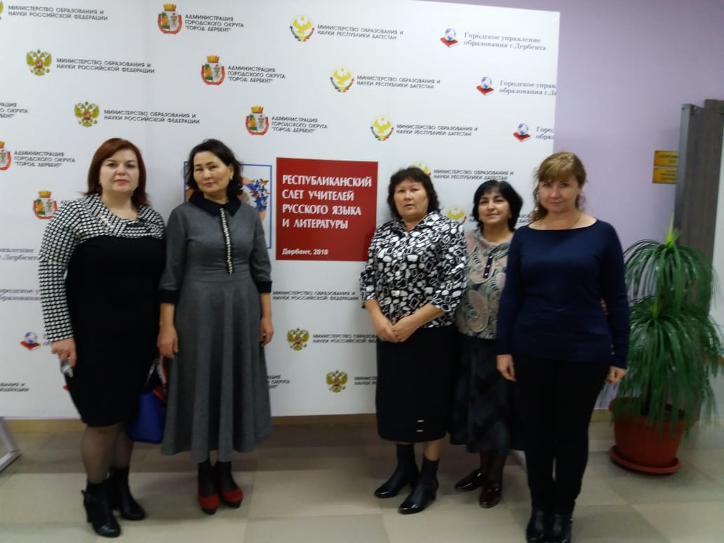
Программа слета:
-Торжественное открытие. Приветствие участников слета президентом Ассоциации педагогов РД Байрамбековой А.Б.
-Пленарное заседание с руководителем отдела по сопровождению проектной деятельности ДИРО- Исабековой Р.К., а также с заместителем начальника МКУ ДГУО Гаджибековой С.А.
- Мастер-классы: «Я сдам ОГЭ!» с использованием метода фишбоун, как приема развития критического мышления на уроках русского языка, «Остановись, мгновение, ты прекрасно!», «Когда ты хочешь молвить слово…»
- Литературная гостиная «Поэзии связующая нить»
- Подведение итогов.
От Тарумовского района приняло участие 6 учителей русского языка и литературы:
1.Сячина Елена Геннадьевна –руководитель Ассоциации педагогов района по русскому языку МКОУ «Таловская СОШ»
2.Исмаилова Равзанат Ахмедовна – учитель русского языка и литературы МКОУ «Юрковская СОШ;
3.Бекишиева Гульсина Бикесиевна- учитель русского языка и литературы МКОУ «Ново-Дмитриевская СОШ;
4.Омарова Анна Адамовна - учитель русского языка и литературы МКОУ «Кузнецовская ООШ;
5.Толакаева Джамиля Оразлиевна - учитель русского языка и литературы МКОУ «Ново-Дмитриевская СОШ;
6.Шаповалова Людмила Исабековна – зам. директора по УВР, учитель русского языка и литературы МКОУ «Калиновская СОШ;
По итогам Республиканского слета учителей – филологов им будут высланы Сертификаты участия на электронные почты учителей.
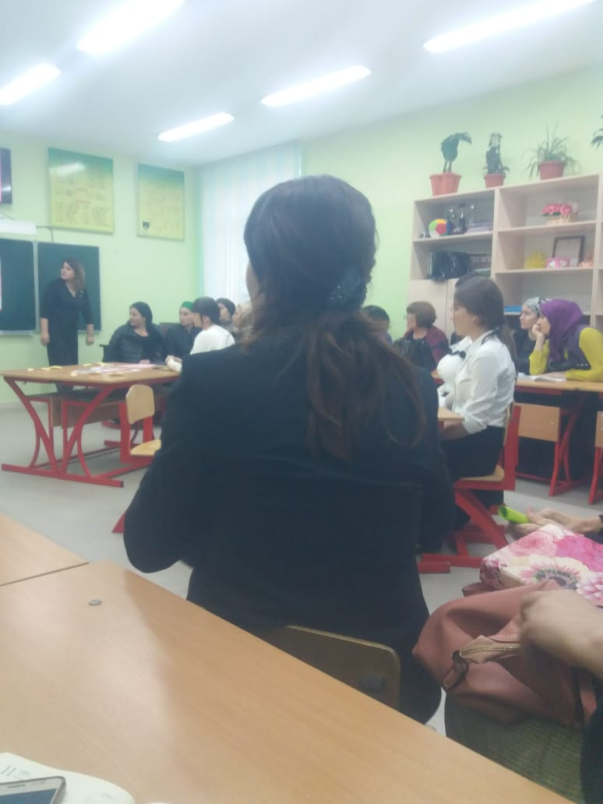

Подготовила методист Абакарова Ш.М.

